Польем дерево ВМЕСТЕ!
Вместе за зеленую и цветающую Мстиславщину!

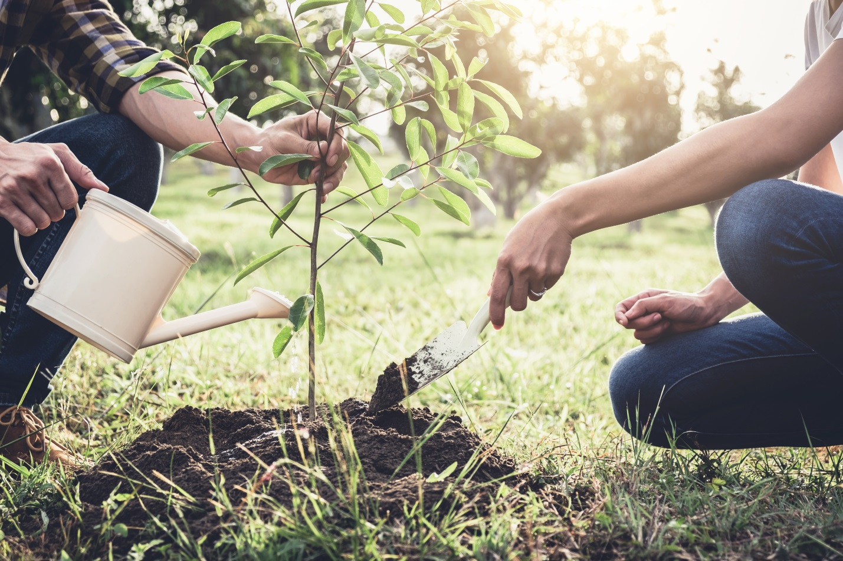
На территории нашей страны восстановилась по-настоящему жаркая и летняя погода. Порой столбик термометра достигает отметки выше 33⁰ С. В такие знойные солнечные дни растения «страдают» от засухи и недостатка влаги. Мстиславская районная инспекция природных ресурсов и охраны окружающей среды обращается к жителям г. Мстиславля и Мстиславского района с просьбой о помощи в поливе высаженных в весенний период деревьев и кустарников.
Для тех, кто хочет поучаствовать в благом деле, инспекция напоминает правила полива растений: поливать лучше в утренние и вечерние часы, использовать теплую отстоянную воду, в нее можно добавить жидкие микроэлементные удобрения, а для того, чтобы вода не растекалась, сделать в приствольном кругу небольшое углубление.
Согласно некоторым данным это (полив деревьев) приносит всем небезразличным помощникам постоянный приток денег, богатство, финансовую независимость и даже удачу в делах.
Спасибо всем!

